周练（集合与函数性质） 20100711
一、选择题（本大题共8小题，每小题5分，共40分）
1.集合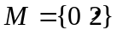，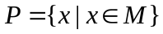，则下列关系中，正确的是( )
A.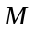 ；B.；C. 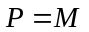；D. 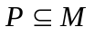
2. 若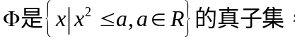则实数的取值范围是（ ）
A. 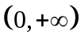；B. 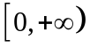；C. 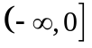；D. 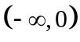
3．已知集合，则集合N的真子集个数为（ ）
A．3；B．4；C．7；D．8
4. 下列判断正确的是（ ）
A．函数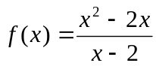是奇函数；B．函数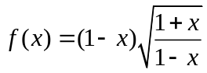是偶函数
C．函数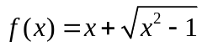是非奇非偶函数 D．函数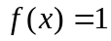既是奇函数又是偶函数
5. 已知定义在正整数集上的函数满足条件：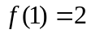，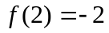,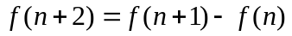,则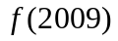的值为（ ）
A．－2； B．2； C．4； D．－4
6．为提高信息在传输中的抗干扰能力，通常在原信息中按一定规则加入相关数据组成传输信息．设定原信息为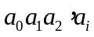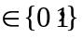（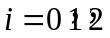），传输信息为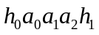，其中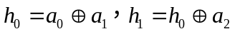，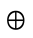运算规则为：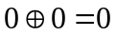，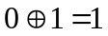，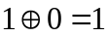，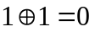，例如原信息为111，则传输信息为01111．传输信息在传输过程中受到干扰可能导致接收信息出错，则下列接收信息一定有误的是（ ）
A．11010；B．01100；C．10111；D．00011
7．定义在R上的函数既是奇函数，又是周期函数，是它的一个正周期.若将方程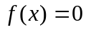在闭区间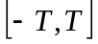上的根的个数记为，则可能为（ ）
A．0；B．1；C．3；D．5
8. 函数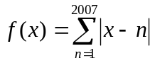的最小值为（ ）
A. 1003×1004 B. 1004×1005 C. 2006×2007 D. 2005×2006

二、填空题：本大题共7小题，每小题5分，满分30分，其中13～15题是选做题，考生只能选做二题，三题全答的，只计算前两题得分.
9． 在实数集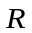上定义运算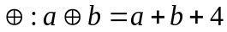 ，并定义：若存在元素使得对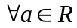，有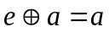，则称为上的零元，那么，实数集上的零元之值是
10.设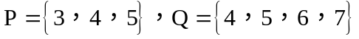，定义P※Q＝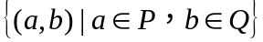，则
P※Q中元素的个数为 .
11．已知函数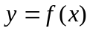是以2为周期的偶函数，且当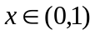时，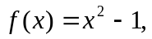则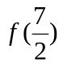的值_______.
12．设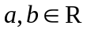,集合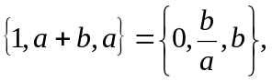则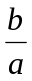的值是
13．是定义在R上的以3为周期的偶函数，且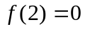，则方程在区间
（0，6）内解的个数的最小值是
14．设是定义在R上的奇函数，且的图象关于直线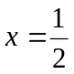对称，则
15. 若一系列函数的解析式相同、值域相同,但其定义域不同,则称这些函数为“同族函数”,那么函数解析式为y=x²，值域为{0,4}的“同族函数”共有_________个.
三、解答题：(本大题共6小题,共80分,解答时应写出文字说明、证明过程或演算步骤)
16．设全集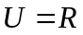，集合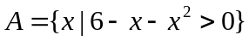，集合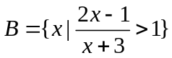
(Ⅰ)求集合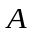与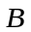； (Ⅱ)求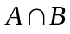、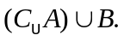

17. 已知集合A＝{x| x²－3x－10≤0}，B＝{x| m＋1≤x≤2m－1}，若A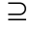B且B≠，求实数m的取值范围。

18. 已知函数y=f(x)=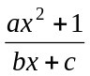 (a,b,c∈R,a>0,b>0)是奇函数，当x>0时，f(x)有最小值2，其中b∈N且f(1)<.试求函数f(x)的解析式

19. 已知函数，若存在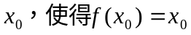，则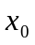称是函数的一个不动点，设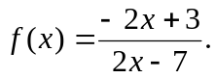
（Ⅰ）求函数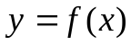的不动点；
（Ⅱ）对（Ⅰ）中的二个不动点、（假设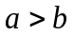），求使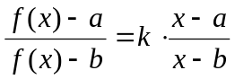
恒成立的常数的值；

20．设函数是定义在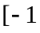，0)∪(0，上的奇函数，当x∈，0)时，=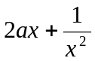.
(1) 求当x∈(0，时，的表达式；
(2) 若a>-1，判断在(0，上的单调性，并证明你的结论.

21. 若函数y=f(x)是周期为2的偶函数,当x∈［2,3］时,f(x)=x－1.在y=f(x)的图象上有两点
A、B,它们的纵坐标相等,横坐标都在区间［1,3］上,定点C的坐标为(0,a)(其中2<a<3),
- 求当x∈［1,2］时,f(x)的解析式;
- 定点C的坐标为(0,a)(其中2<a<3),求△ABC面积的最大值.

第一章综合检测
一、选择题（本大题共8小题，每小题5分，共40分）
1.集合，，则下列关系中，正确的是( )
A. ；B.；C. ；D.
[解析] D；由集合的定义知，应选D（注意：本题易错选C）
2.（09年山东梁山二中）若则实数的取值范围是（ ）
A. ；B. ；C. ；D.
[解析] B；由题意知，集合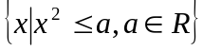不是空集，故实数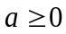即其取值范围是
3．（09年重庆南开中学）已知集合，则集合N的真子集个数为（ ）
A．3；B．4；C．7；D．8
[解析]B；由题意得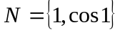，所以N的真子集个数为4
4. 下列判断正确的是（ ）
A．函数是奇函数；B．函数是偶函数
C．函数是非奇非偶函数 D．函数既是奇函数又是偶函数
[解析] C；显然，函数的定义域为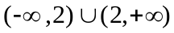，不关于原点对称，故排除A；函数的定义域为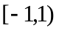也不关于原点对称，故排除B；又函数不是奇函数，所以应选择C
5. （恩城中学09届高三上中段考）已知定义在正整数集上的函数满足条件：，,,则的值为（ ）
A．－2；B．2；C．4；D．－4
[解析] B；由的定义知，是定义在正整数集上的周期为6的函数，故
6．（08年陕西）为提高信息在传输中的抗干扰能力，通常在原信息中按一定规则加入相关数据组成传输信息．设定原信息为（），传输信息为，其中，运算规则为：，，，，例如原信息为111，则传输信息为01111．传输信息在传输过程中受到干扰可能导致接收信息出错，则下列接收信息一定有误的是（ ）
A．11010；B．01100；C．10111；D．00011
[解析]C；假设传输信息为“10111”，那么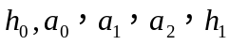的值分别为“1，0，1，1，1”这5个数，据题目条件必有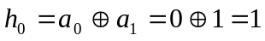；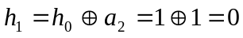，这与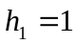矛盾，故此信息错误。
7．（07年安徽）定义在R上的函数既是奇函数，又是周期函数，是它的一个正周期.若将方程在闭区间上的根的个数记为，则可能为（ ）
A．0；B．1；C．3；D．5
[解析] D；特取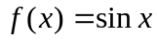，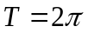，则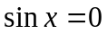在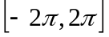上的根有5个。
8. （广东南海中学09届模拟）函数的最小值为（ ）
A. 1003×1004 B. 1004×1005 C. 2006×2007 D. 2005×2006
[解析] A ；根据绝对值的几何意义，表示数轴上与数对应的点到数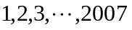对应的点的距离之和，当此点对应于数1004时取得最小值，为
二、填空题：本大题共7小题，每小题5分，满分30分，其中13～15题是选做题，考生只能选做二题，三题全答的，只计算前两题得分.
9．（韶关市田家炳中学09届测试）在实数集上定义运算 ，并定义：若存在元素使得对，有，则称为上的零元，那么，实数集上的零元之值是
[解析] 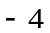；根据“零元”的定义，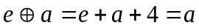，故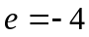
10.设，定义P※Q＝，则
P※Q中元素的个数为 .
[解析]12；根据定义，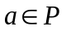，故有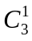种确定方法；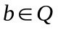，故有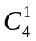种确定方法，所以P※Q中元素的个数为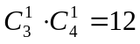
11．（金山中学09届）已知函数是以2为周期的偶函数，且当时，则的值_______.
[解析] 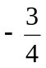；由是以2为周期的函数得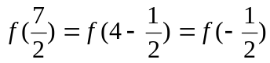，又是偶函数，且当时，所以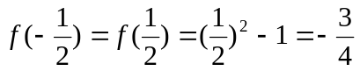
12．设,集合则的值是
[解析]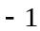；由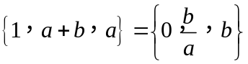可知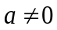，则只能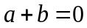，则有以下对应关系
① 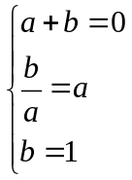 或 ② 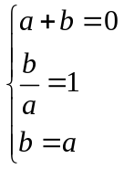解①得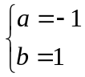符合题意，②无解，
所以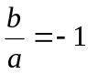
▲选做题：在下面三道小题中选做两题，三题都选的只计算前两题的得分。
13．是定义在R上的以3为周期的偶函数，且，则方程在区间（0，6）内解的个数的最小值是
[解析]4；因是定义在R上的偶函数，故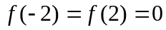，又知3为的一个周期，所以，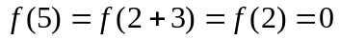，所以区间（0，6）内的解的个数的最小值为4
14．设是定义在R上的奇函数，且的图象关于直线对称，则
[解析]0；由的图象关于直线对称得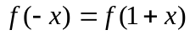，又是定义在R上的奇函数，故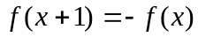，从而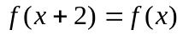，故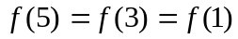
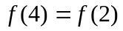，又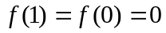，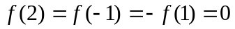
所以
15. 若一系列函数的解析式相同、值域相同,但其定义域不同,则称这些函数为“同族函数”,那么函数解析式为y=x²，值域为{0,4}的“同族函数”共有_________个.
[解析]3个；显然，定义域可为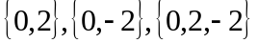
三、解答题：(本大题共6小题,共80分,解答时应写出文字说明、证明过程或演算步骤)
16．(本题满分13分)（高州中学09届模拟）设全集，集合，集合
(Ⅰ)求集合与； (Ⅱ)求、
[解析](Ⅰ)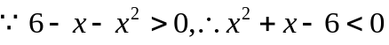，
不等式的解为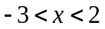，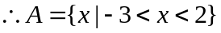 ………………4分
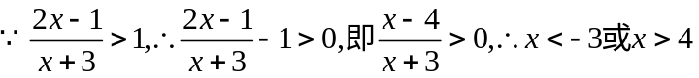，
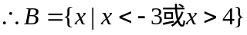 ………………………… 7分
(Ⅱ)由(Ⅰ)可知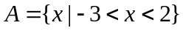，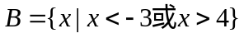，
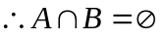 ……………………………………………………10分
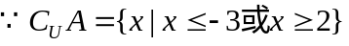，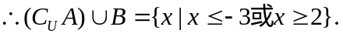………………13分
17.（13分）已知集合A＝{x| x²－3x－10≤0}，B＝{x| m＋1≤x≤2m－1}，若AB且B≠，求实数m的取值范围。
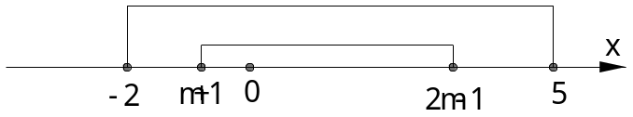
[解析] A={x| x²－3x－10≤0}={x| －2≤x≤5}, …………2分
如图：
若AB且B≠, 则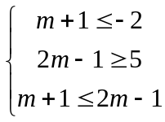， …………7分
解得2≤m≤3 …………13分
∴ 实数m的取值范围是m∈[2, 3] . …………13分
18.(14分) 已知函数y=f(x)= (a,b,c∈R,a>0,b>0)是奇函数，当x>0时，f(x)有最小值2，其中b∈N且f(1)<.试求函数f(x)的解析式
[解析]∵f(x)是奇函数，∴f(－x)=－f(x),
即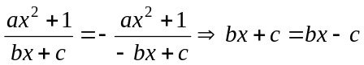 ∴c=0, ……………4分
∵a>0,b>0,x>0,∴f(x)=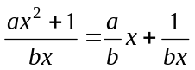≥2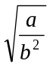， …………6分
当且仅当x=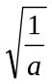时等号成立，于是2=2,∴a=b², …………8分
由f(1)＜得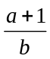＜即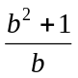＜, ………10分
∴2b²－5b+2＜0,解得＜b＜2， …………12分
又b∈N,∴b=1,∴a=1,∴f(x)=x+. …………14分
19. （高州中学09届模拟14分）已知函数，若存在，则
称是函数的一个不动点，设
（Ⅰ）求函数的不动点；
（Ⅱ）对（Ⅰ）中的二个不动点、（假设），求使
恒成立的常数的值；
解：（Ⅰ）设函数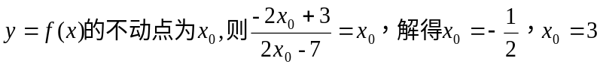…7分
（Ⅱ）由（Ⅰ）可知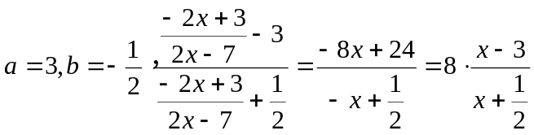
可知使恒成立的常数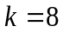. ……………………14分
20．（14分）设函数是定义在，0)∪(0，上的奇函数，当x∈，0)时，=.
(1) 求当x∈(0，时，的表达式；
(2) 若a>-1，判断在(0，上的单调性，并证明你的结论.
[解析](1)设x∈(0，，则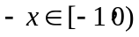，…………2分
所以f(-x)= 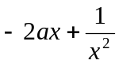，…………4分
又因为f(-x)=-f(x)，所以f(x)= 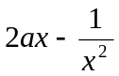x∈(0，. …………6分
(2) x∈(0，时，f(x)= ，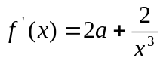， …………10分
x³∈(0，，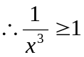， …………12分
又a>-1，所以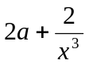>0，即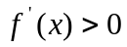，所以f(x)在(0，上递增. …………14分
21. (12分)若函数y=f(x)是周期为2的偶函数,当x∈［2,3］时,f(x)=x－1.在y=f(x)的图象上有两点A、B,它们的纵坐标相等,横坐标都在区间［1,3］上,定点C的坐标为(0,a)(其中2<a<3),
- 求当x∈［1,2］时,f(x)的解析式;
- 定点C的坐标为(0,a)(其中2<a<3),求△ABC面积的最大值.
[解:析](1)∵f(x)是以2为周期的周期函数,当x∈［2,3］时,f(x)=x－1,
∴当x∈［0,1］时,f(x)=f(x+2)=(x+2)－1=x+1. …………1分
∵f(x)是偶函数,∴当x∈［－1,0］时,f(x)=f(－x)=－x+1, …………2分
当x∈［1,2］时,f(x)=f(x－2)=－(x－2)+1=－x+3. …………4分
(2)设A、B的横坐标分别为3－t,t+1,1≤t≤2,则|AB|=(t+1)－(3－t)=2t－2, …………6分
∴△ABC的面积为S=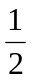(2t－2)·(a－t)=－t²+(a+1)t－a(1≤t≤2)=－(t－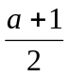)²+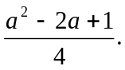
∵2<a<3,∴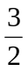<<2.当t=时,S_{最大值}=…………12分

